Муниципальное бюджетное общеобразовательное учреждение
Мечетинская средняя общеобразовательная школа
Зерноградский район Ростовская область
(МБОУ Мечетинская СОШ)

Методическая разработка
выступления агитбригады
Отряда ЮИД «FORESTALL»

«Вместе – за безопасность дорожного движения!»
под девизом
«Новые дела ЮИД – дела Дона! России!»
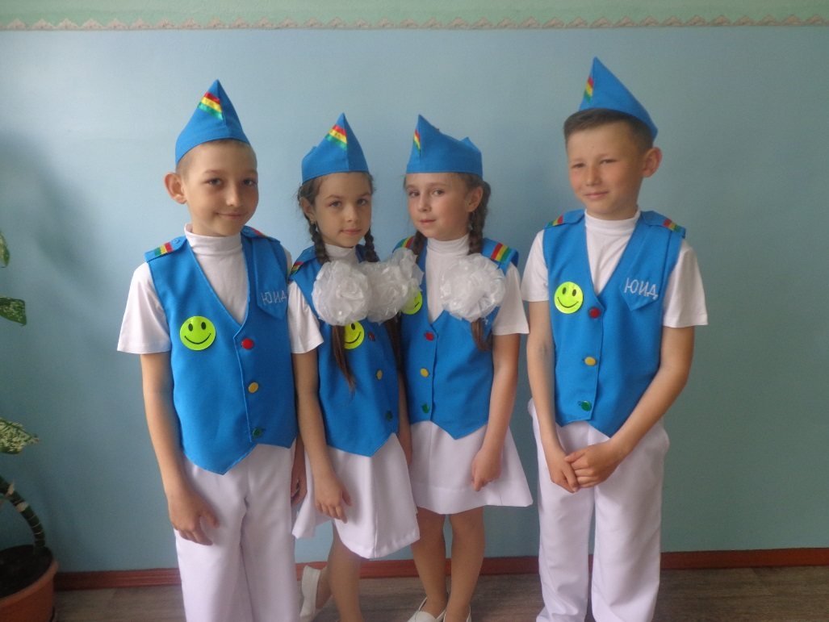

2019 год

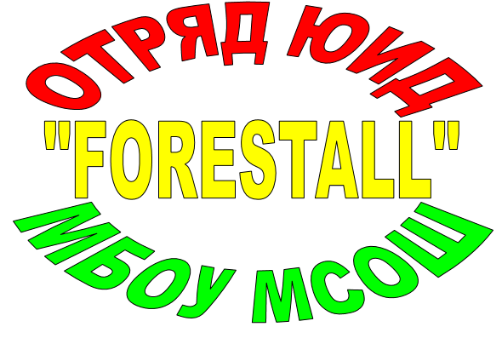
Вас приветствует отряд ЮИД
Мечётинской школы
Хором: «Форесталл!»
Что же значит Форесталл?
Это каждый должен знать
Форесталл в переводе
ПРЕДУПРЕЖДАТЬ!


Наш девиз:
Красный зажёгся, постой не спеши!
Жёлтый зажёгся вокруг посмотри!
Зелёный зажёгся, смело вперёд!
Прямая дорога тебе, пешеход!

Закон дорог и мудр, и строг,
Но ты не забывай, дружок,
У нас, в Ростовской области,
Его все строго знают,
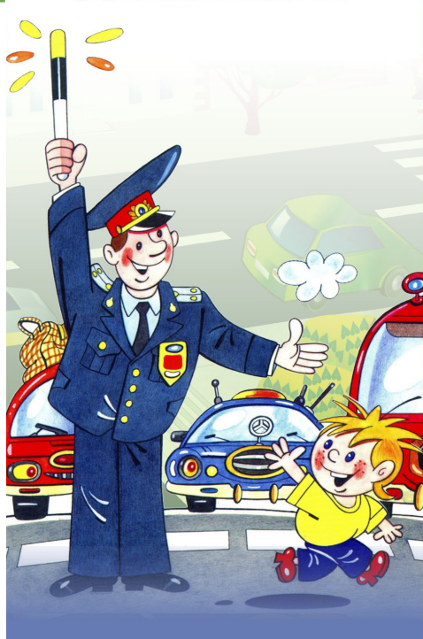
И в районе Зерноградском
Чётко соблюдают!

Пропагандисты нам узнать помогают,
О чём законы дороги гласят.
За безопасность они отвечают
Юных граждан и взрослых ребят.

Совместно акции проводим
Мы про скутер и мопед
Чтобы знали все ребята
Ездить до 16-ти – ЗАПРЕТ!

Наши наставники рядом всегда
На конкурсах, слётах, фестивалях
А на родительских собраниях
Взрослых просвещают
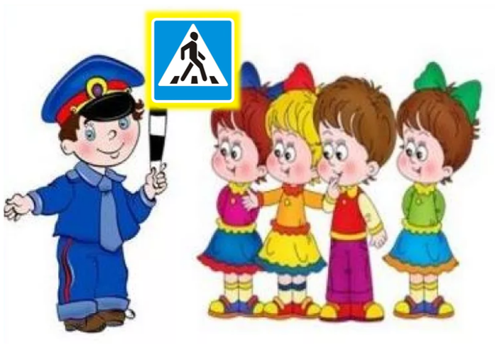
Отряд наш не сидит на месте
Работу ведёт круглый год
Сейчас об этом вам расскажем
И фотографии покажем

Ходим в гости мы к ребятам
В детский сад «Малыш»
ПДД там изучаем
Вместе весело играем

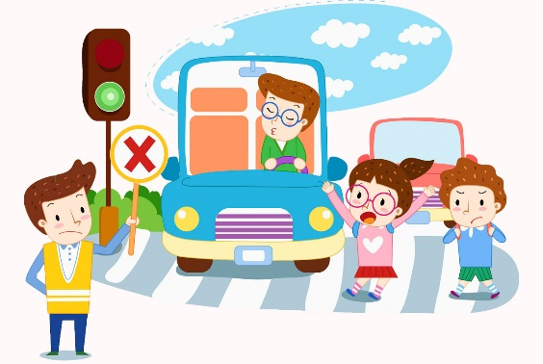
В школе нашей, как и в каждой
Есть родительский патруль
Цель, конечно, их одна
Чтоб с детьми не случилась беда

В школе акции часто проводим
Мероприятия и классные часы
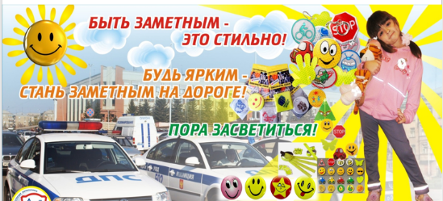
Водителям листовки вручаем
Родителей на собраниях просвещаем

Проводили мы акцию классную
«Засветись в темноте» называется
Представляли сумки и жилеты
Чтобы ночью быть заметнее
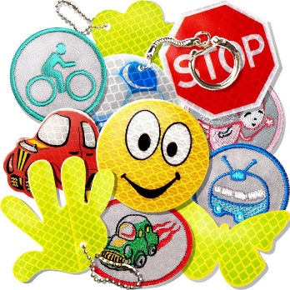
Пешеходы на дороге
Были бы в опасности
Но у них есть на одежде
Фликер безопасности!

Быть заметным в темноте
Это очень хорошо
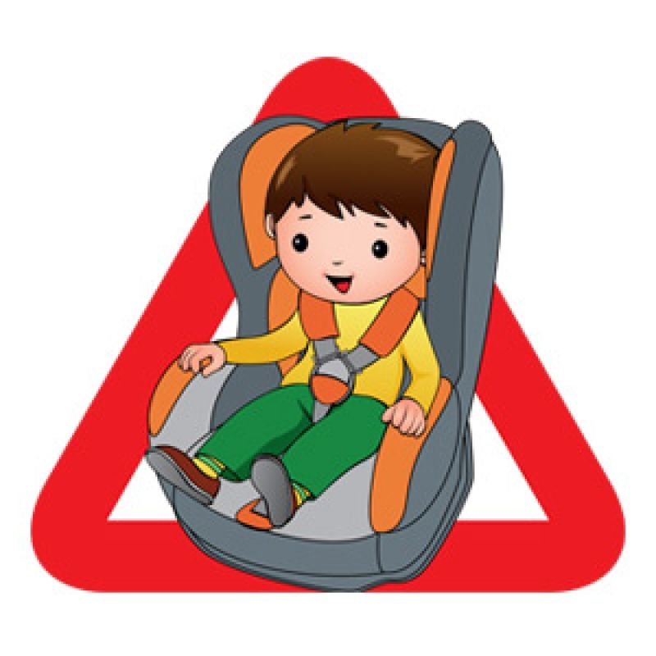
Но нужно креслеце иметь
В каждом легковом авто

У кого в семье малыш
Помни, будь внимательным
Автокресло должно быть
Строго обязательно

Про акции вам рассказали
Интересные фото показали
А сейчас мы просим вас,
На экран вы посмотрите
Школу нашу оцените

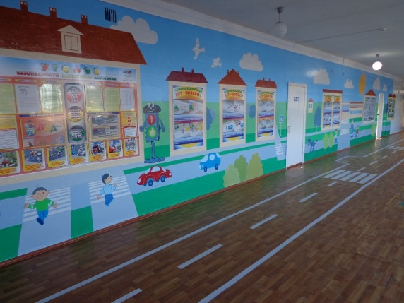
В широком школьном коридоре
Есть целый город, в нём дома
Но дома те не простые
Это стенды расписные

Каждый учит правилам
Правилам дорожным
Чтобы мы ходили все
Очень осторожно

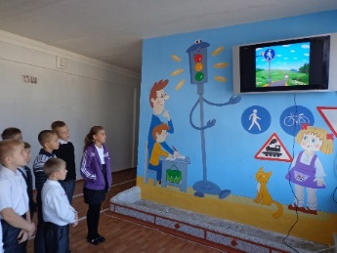
В нашем городе есть место
Где показывают честно
Как себя в пути вести
И дорогу перейти
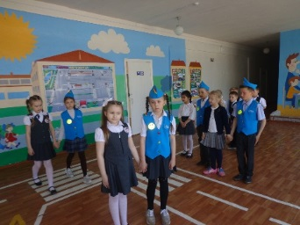
И дорожная разметка
Помогает нам друзья
Не попал чтоб под машину
Не она, не он, не я!
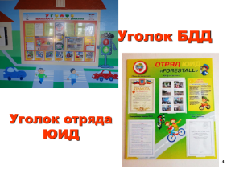
Безопасности уголок
И отряда ЮИД
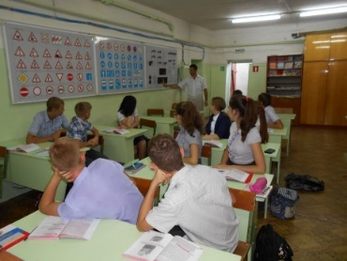
Обязательно в школьном
Коридоре висит

Чтоб на всё вам дать ответ
В школе открыт БДД-кабинет.

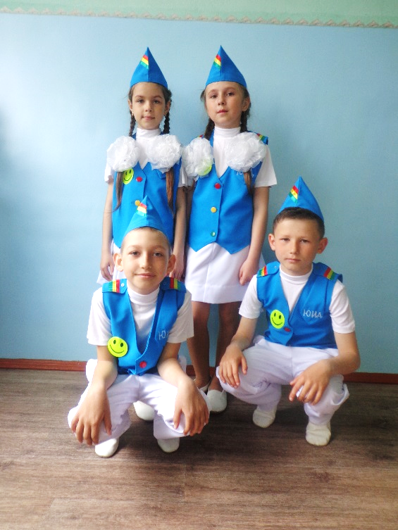
В завершеньи выступленья
Нам хотелось бы сказать
ПДД вы изучайте!
И конечно соблюдайте!

Песня на мотив «Мои друзья всегда со мной».
Коль собрался в дальний путь, (2 раза)
Веселей дорога.
Ты про знаки не забудь, (2 раза)
В ПДД их много
Если знаки твёрдо знать
И уметь по ним читать,
Скажем без сомненья,
Чтоб беды нам избежать,
Нужно помнить нам и знать
Правила движения!
Приложения
